**Tema – Lucrarea 3: Baze de date**

1. Să se extindă aplicația precedentă, astfel încat să se poată efectua operații de inserare, ștergere și update pentru tabela Universitați. Infomațiile să poată fi introduse de la tastatură.
2. Să se adauge in proiect un dataGridView cu ajutorul căruia să se introducă date în tabela Facultații, iar la selectarea unui rând acesta să poată fi șters.
3. A screenshot of a computer

   Description automatically generated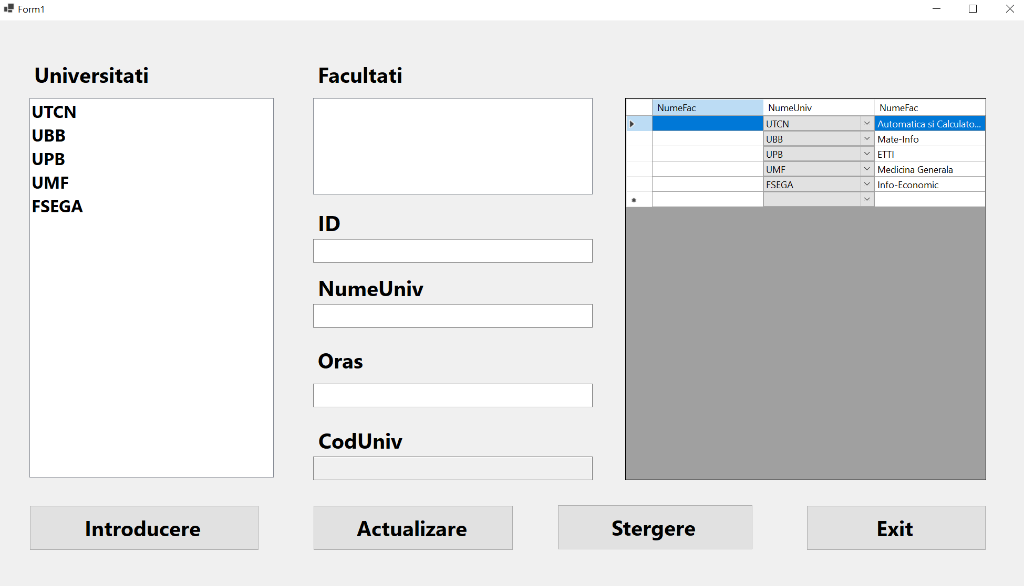**Interfata aplicatiei si rezultatele obtinute:**
   1. 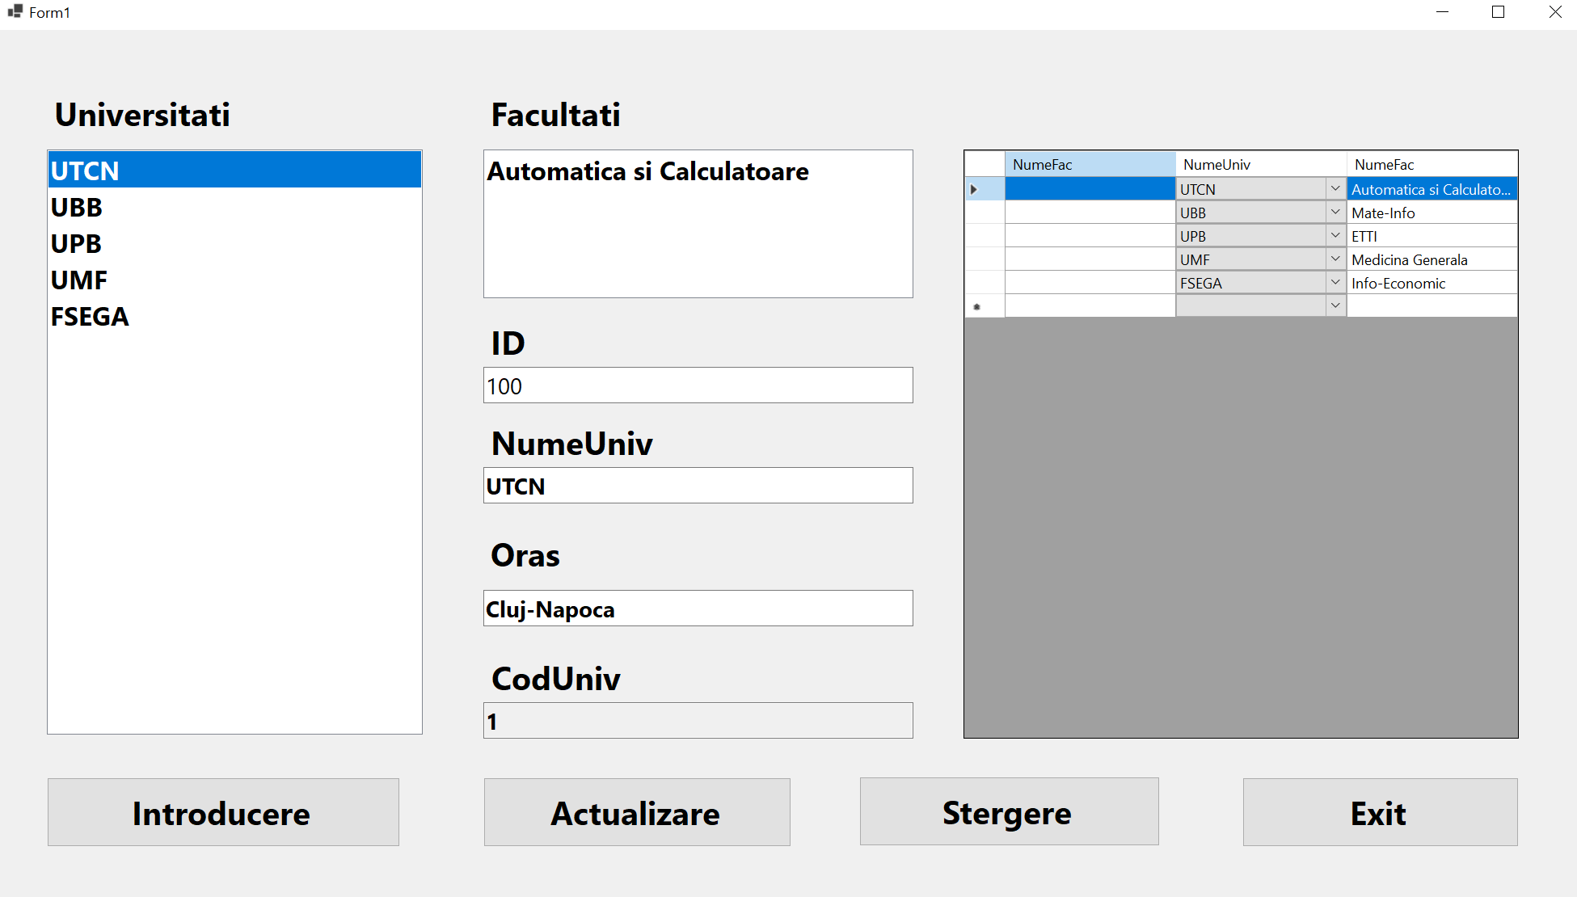**Operatia de actualizare:**

Cu ajutorul operatiei de actualizare putem acutualiza informatiile legate de fiecare facultate. In exemplu am actualizat ID-ul facultatii UTCN.

* 1. **Operatia de introducere:**

Cu ajutorul operatiei de introducere putem introduce de la tastatura noi universitati.

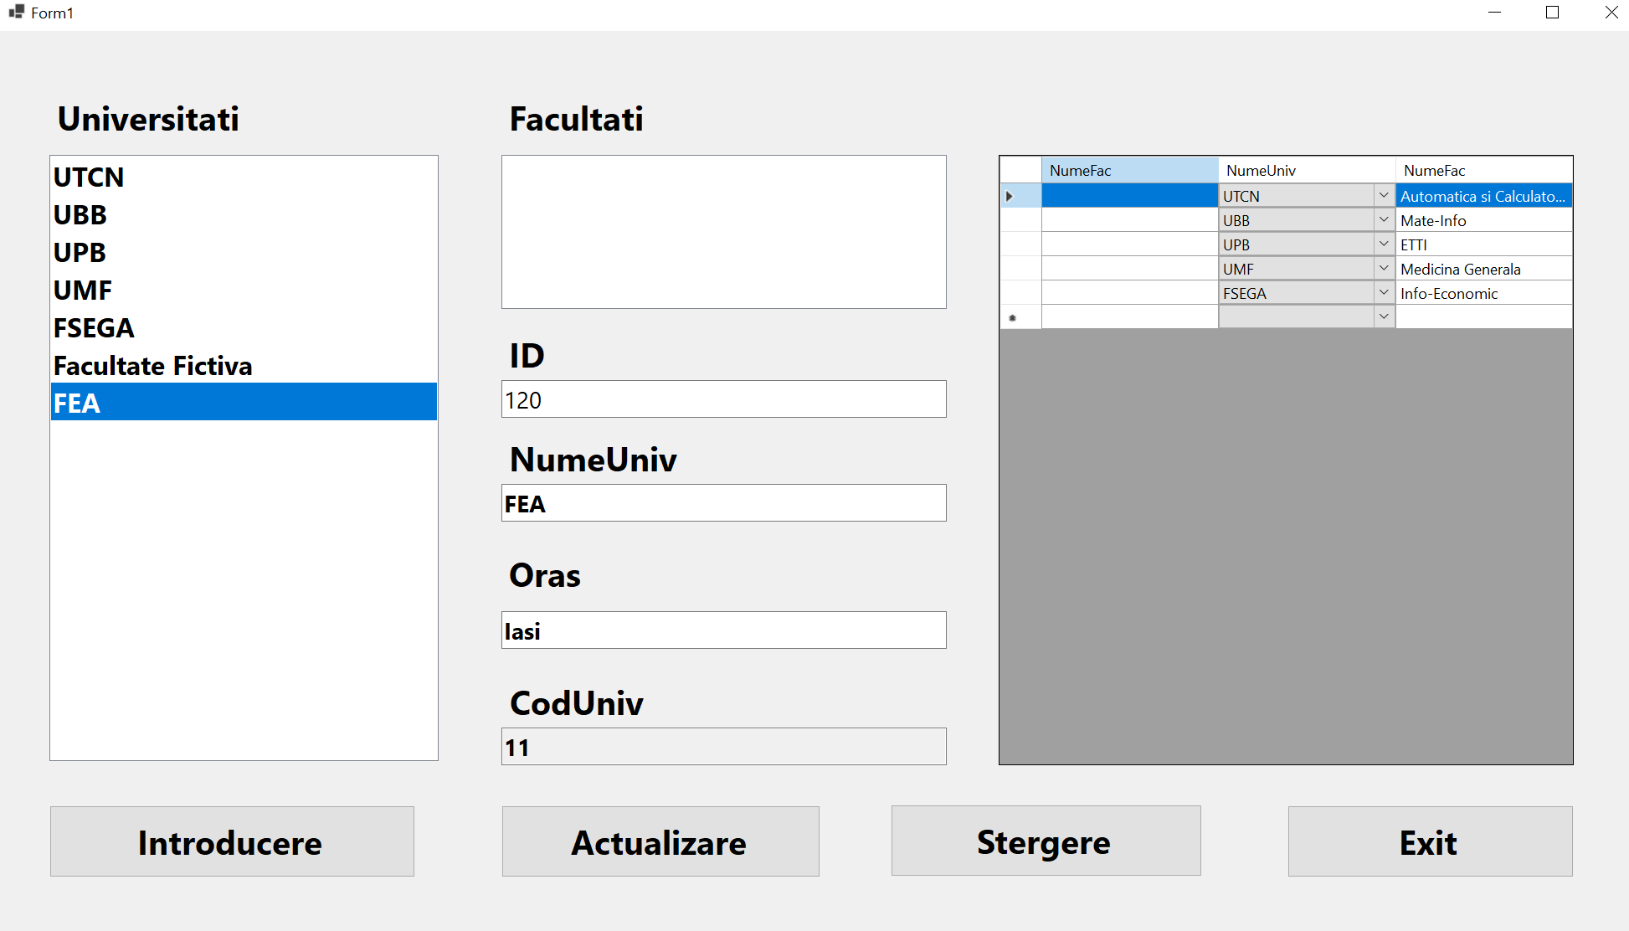

* 1. **Operatia de stergere:**

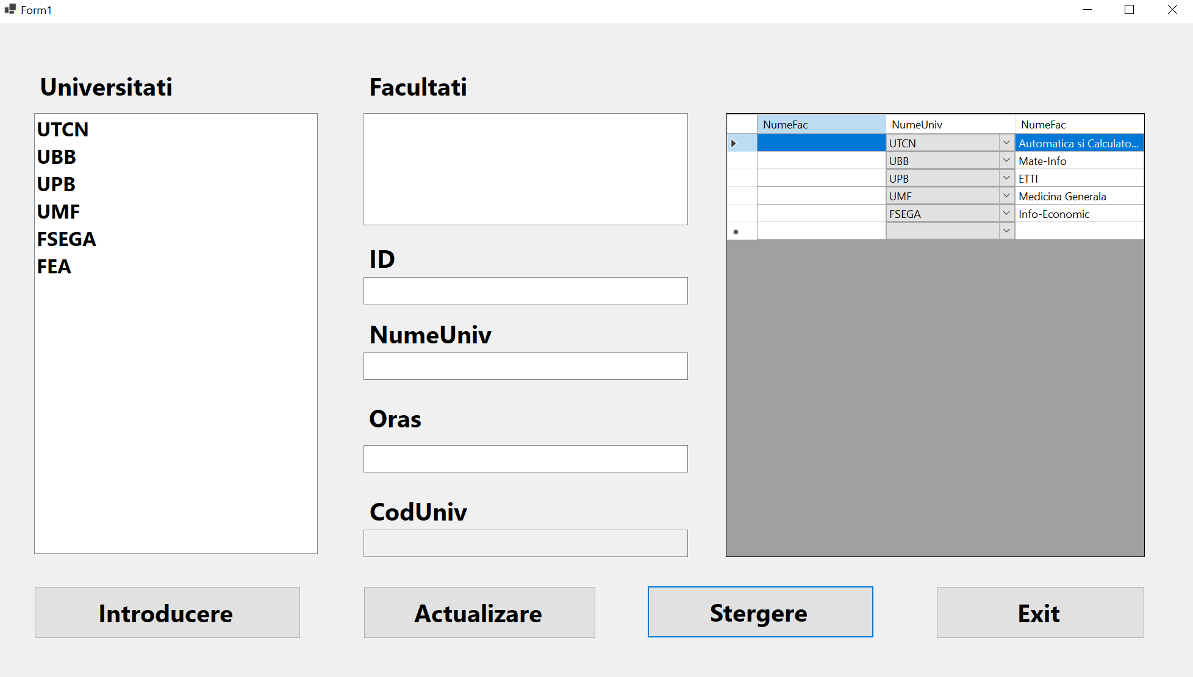 Cu ajutorul operatiei de sterge putem sterge doar universitatiile introduse de noi de la tastatura. Daca se incearca stergerea unei universitati deja existenata in baza de date vom afisa un mesaj de eroare deoarece ‘Code’ e cheie primara.

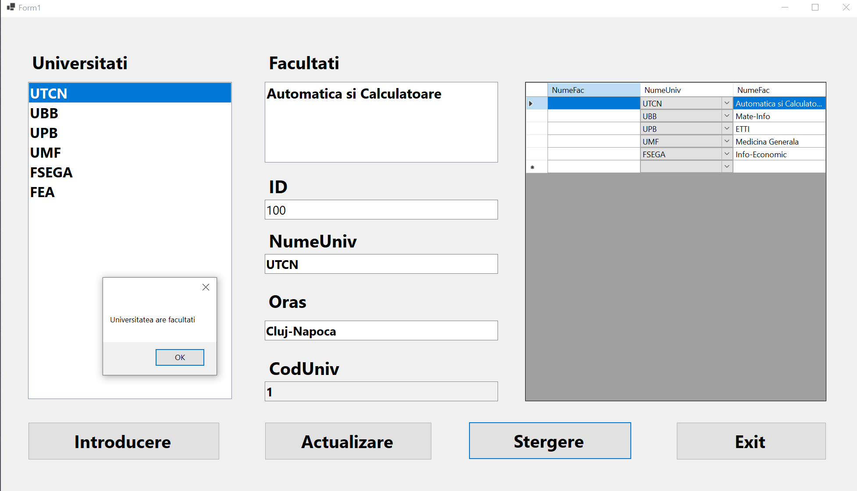

1. **Codul sursa aferent aplicatiei:**

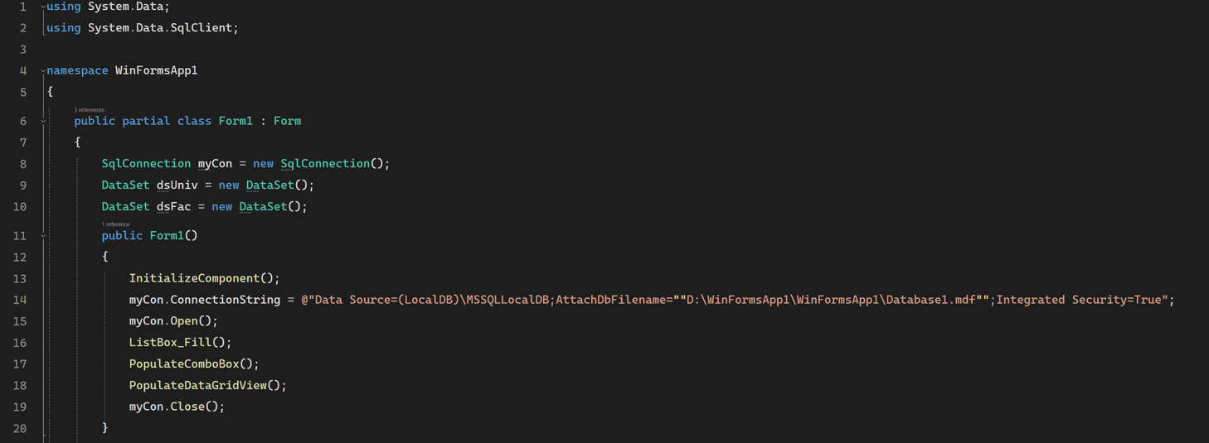

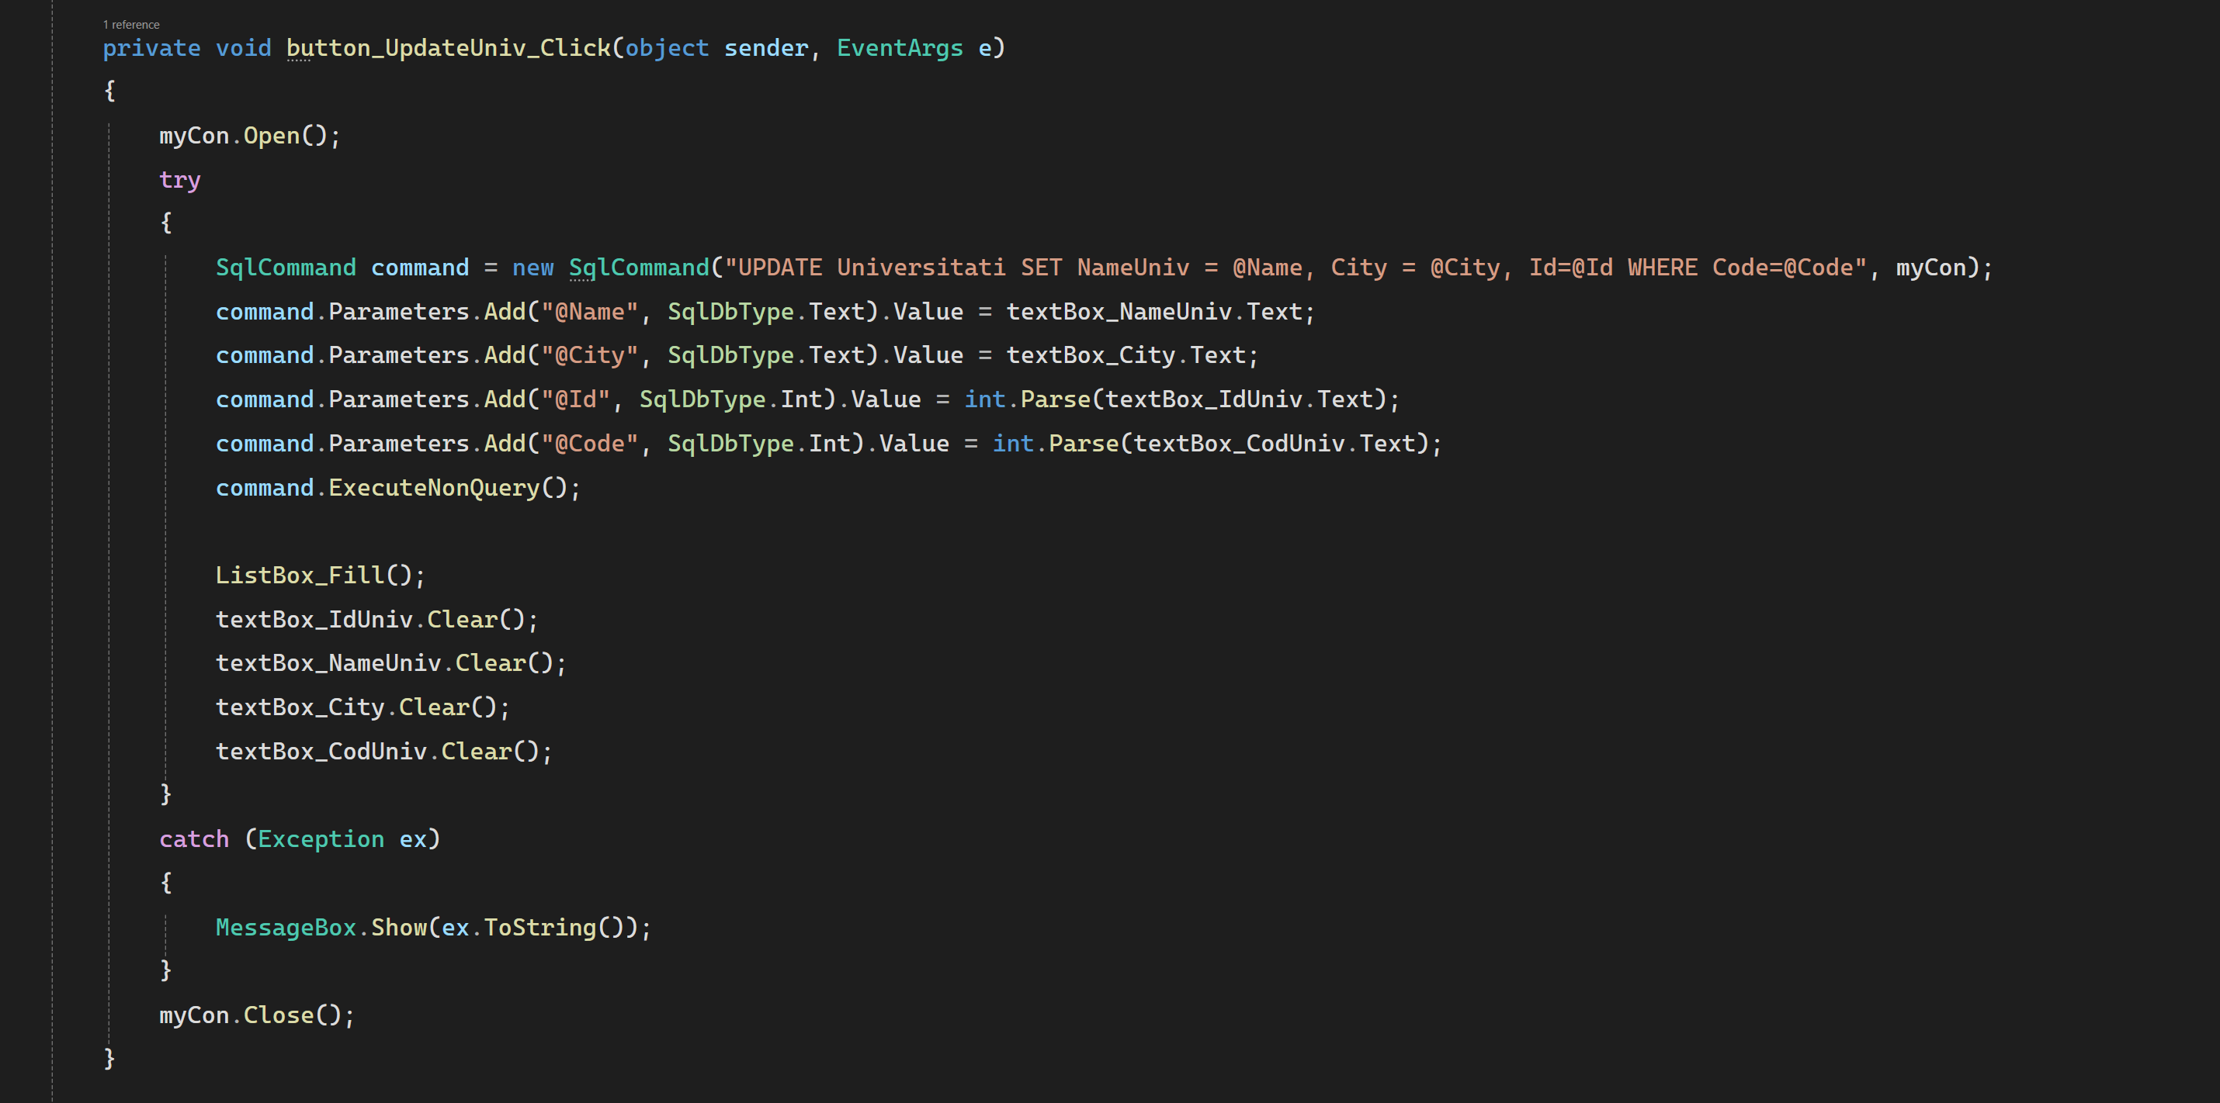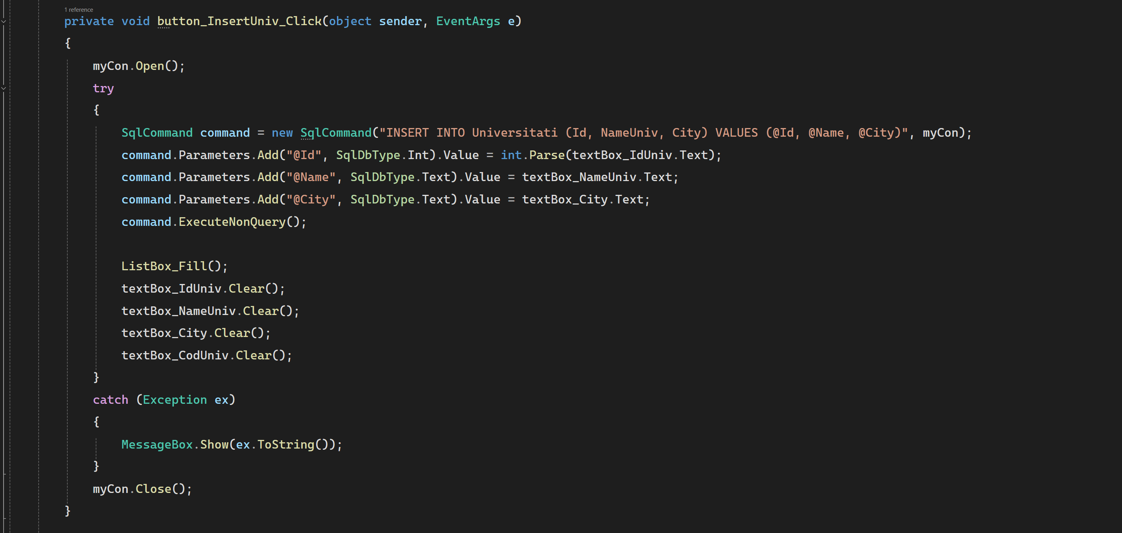

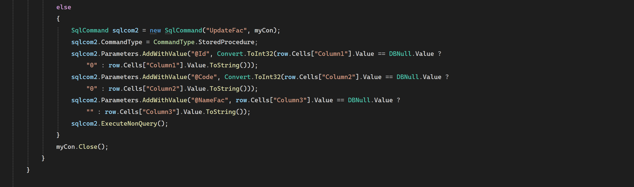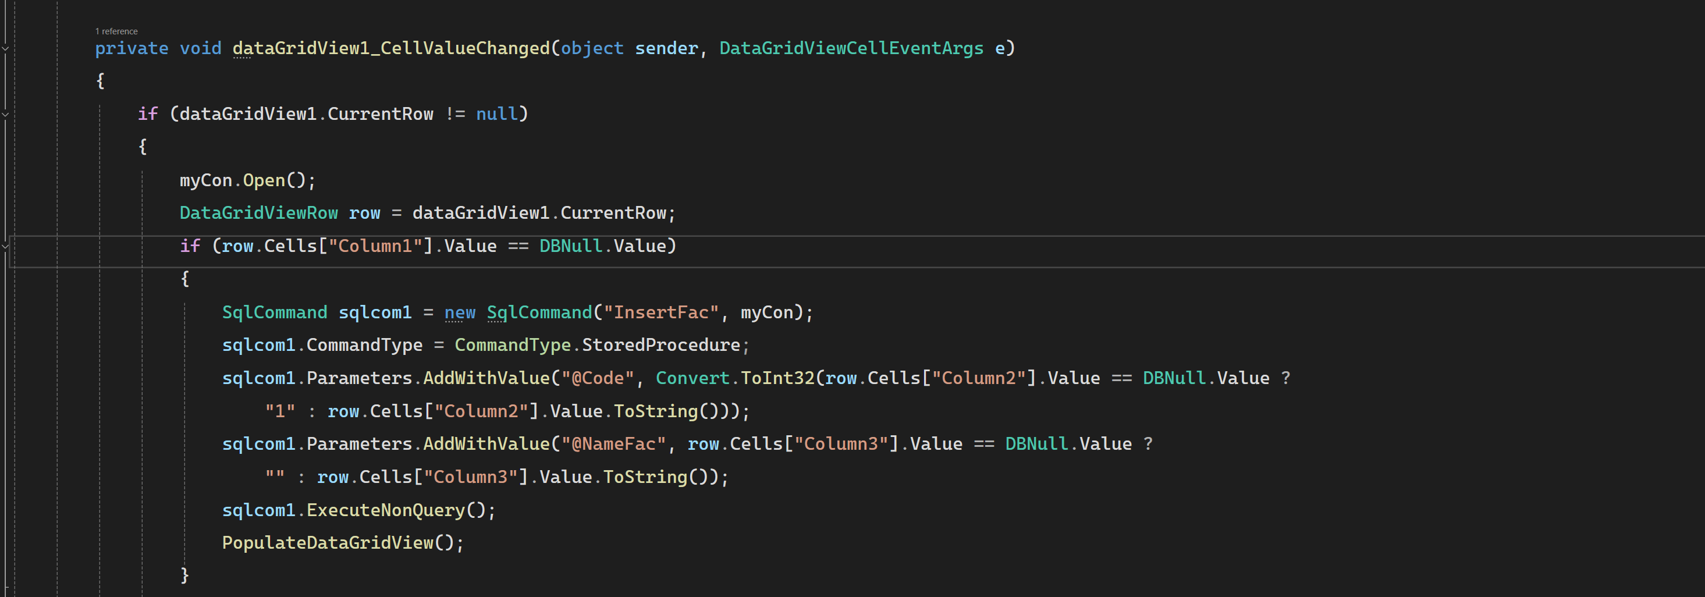

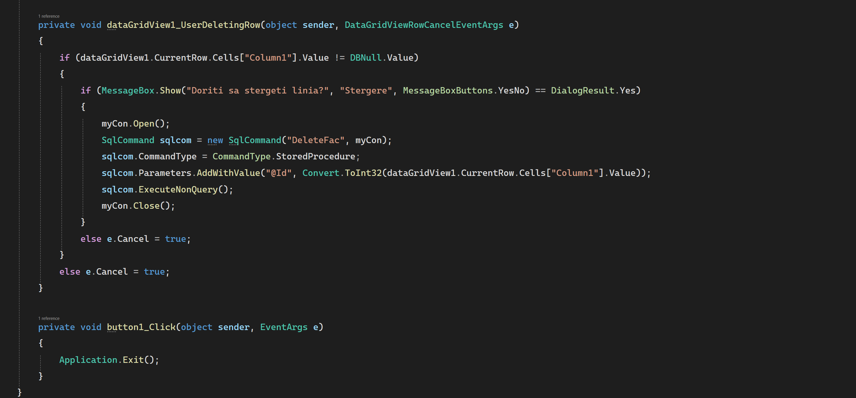

1. **Tabelele bazei de date:**

